

|  |
| --- |
| Asignatura: Ciencias del ejercicio físico y deportivo.  Nombre del docente: Rodrigo Retamal Carreño  Curso: 3° y 4° Medio.  Fecha: 01/10/2021 al 30/10/2021  **Guía N°8**  Unidad: Adaptaciones fisiológicas provocadas por la práctica de ejercicio físico  OA: Practicar una variedad de actividades físico-deportivas que sean de su interés, respetando sus necesidades e individualidades y ejecutar diversos ejercicios localizados con sobre carga muscular. |

Actividad número 1: Cada alumno debe realizar en su hogar una secuencia de trabajo libre, es decir debe acumular 10.000 pasos en 3 de los 7 días de la semana como mínimo utilizando la aplicación ya descargada (stepsapp). Durante 3 semanas.

Es libre porque se pueden acumular los pasos diarios realizando cualquier movimiento o labor en su hogar, desde caminar, saltar, correr, hacer aseo en su hogar, etc.

Este trabajo debe ser reportado al profesor a través de una fotografía de forma semanal del calendario de movimiento que produce esta aplicación.

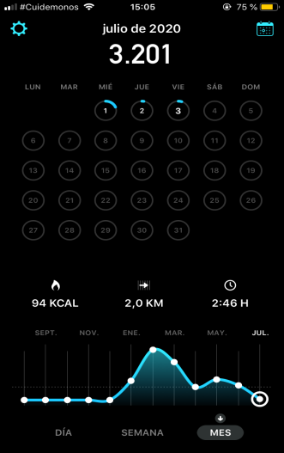

Actividad número 2:

Realizar de forma práctica en el hogar un entrenamiento de series de con sobre carga muscular:

1. Sentadilla sumo con peso 4 kilos, 4 series de 25 repeticiones.
2. Abdominal normal con peso 4 kilos, 4 series de 25 min.
3. Sentadilla búlgara con peso 4 kilos, 4 series de 1 min (2 series con cada pie)
4. Abdominal con rotación lateral y con peso 4 Kilos, 4 series de 25 repeticiones.
5. Sentadilla con peso en los hombros y elevación de brazos con peso 4 kilos, 4 series de 25 repeticiones.
6. Elevación de caderas o puente con peso 4 kilos, 4 seriesde25 repeticiones.

Esta rutina de Trabajo se realiza en tres ocasiones de forma completa. Recuerda que debes usar peso extra el cual puedes conseguir usando 2 botellas con agua, tierra o arena (cada botella debe pesar 2 kilos) en el caso de no tener mancuernas.

**Si tiene alguna duda de cómo es la correcta ejecución de cada ejercicio debe investigar su ejecución o consultarle al profesor y así poder desarrollarlo.**

NOTA: El trabajo numero 1 debe ser entregado al profesor mediante una fotografía a Whatsaap los días 11, 18 y 25 de Octubre. El trabajo Octubre número 2 debe ser enviado al correo [Rodrigo.retamal@liceoelvirasanchez.cl](mailto:Rodrigo.retamal@liceoelvirasanchez.cl) o a whatsaap el día 30 de septiembre.

**Ejemplo en imágenes de los 6 ejercicios a desarrollar**

1. Sentadilla sumo con peso. 6. Elevación de caderas o puente con peso.

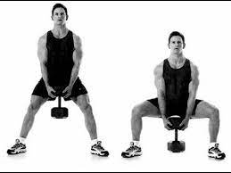 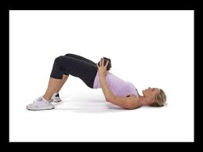

2. Abdominal normal con peso.

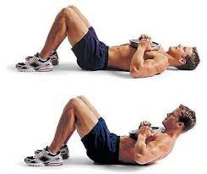

3. Sentadilla búlgara con peso.

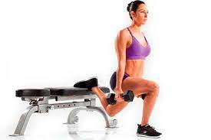

4. Abdominal con rotación lateral y con peso.

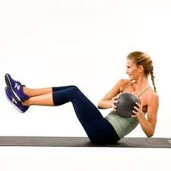

5. Sentadilla con peso en los hombros y elevación de brazos con peso.

